Vidéo : https://www.youtube.com/watch?v=GlnFylwdYH4&ab_channel=Teacher%27sPet
- Résumé proposé par Video Highlight
**************
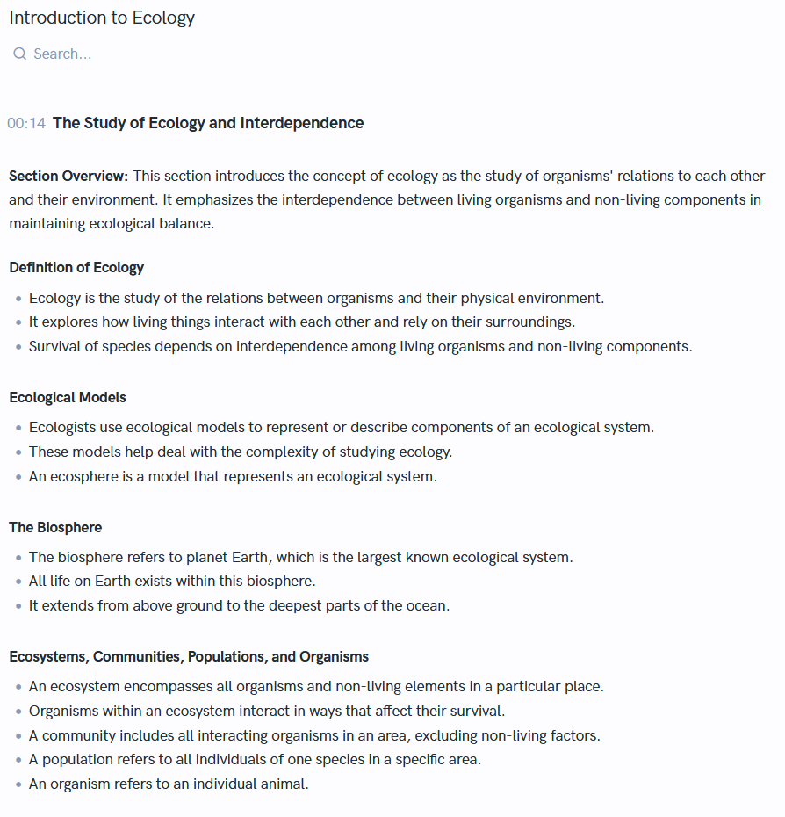

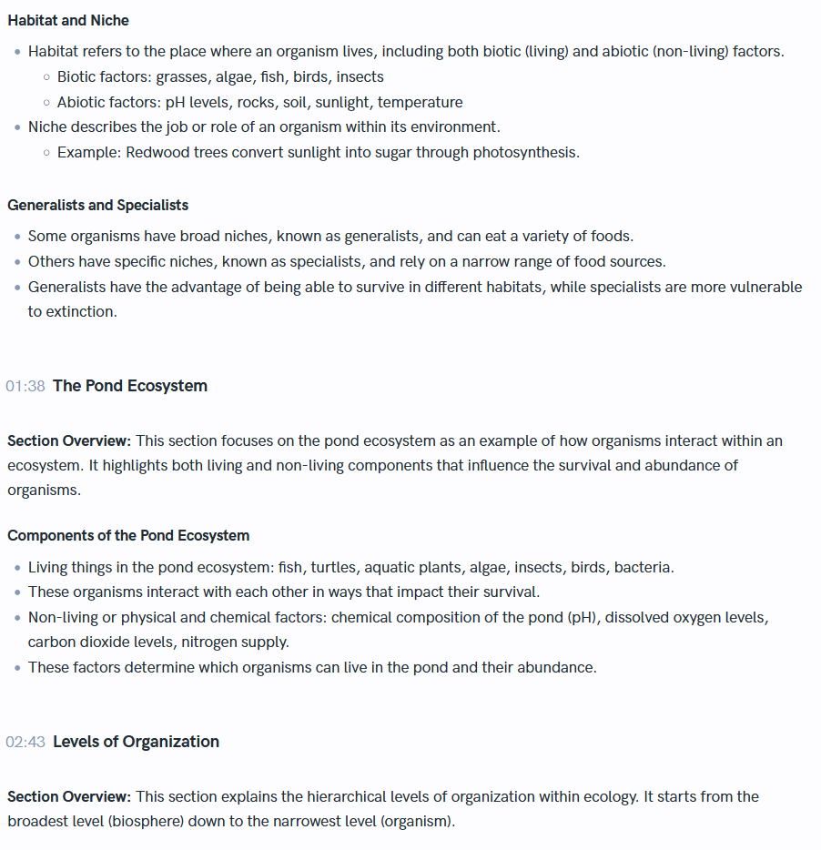
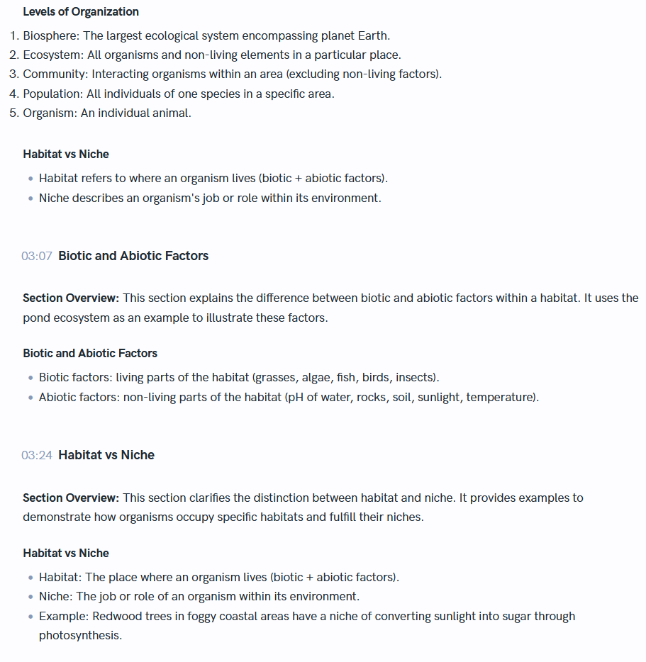
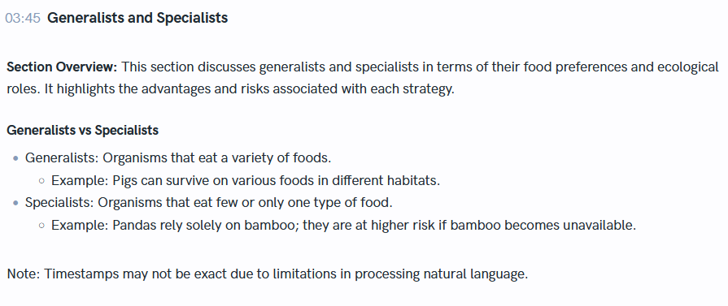
- Flashcards proposés par Quiz Wizard sur la même vidéo que précédemment

